Elaborar Artefactos Usando El

Paradigma De Programación Orientada A Objetos -

GA4-220501095-AA2



Isidro J Gallardo Navarro

Ficha:3070299

 2025

Tecnología en Análisis y Desarrollo de Software.

ADSO

Lista de chequeo a cubrir:

● Elaboró el taller teniendo en cuenta las preguntas

orientadoras de la guía.

● Se da respuesta clara a los cuestionamientos

propuestos para el taller

Patrones de Diseño

Los patrones de diseño representan soluciones probadas y reutilizables para problemas recurrentes en el desarrollo de software (Gamma et al., 1994).

Clasificación de Patrones Implementados:

Patrones Creacionales:

- Factory Method: Para creación flexible de formularios de censo

- Builder: Para construcción compleja de objetos de datos

- Singleton: Para servicios únicos como gestión de configuración

Patrones Estructurales:

- Repository: Para abstracción del acceso a datos

- Adapter: Para integración con sistemas legacy

- Facade: Para simplificar interfaces complejas

Patrones Comportamentales:

- Observer: Para notificaciones de sincronización

- Strategy: Para algoritmos de validación intercambiables

- Command: Para operaciones undoable en formularios

Calidad de Servicio (QoS)

La calidad de servicio abarca los atributos no funcionales que determinan la experiencia del usuario y la viabilidad operacional del sistema (Barbacci et al., 2003).

Atributos de Calidad Priorizados:

Performance:

- Tiempo de respuesta < 2 segundos para operaciones críticas

- Throughput de 1000 formularios/hora por dispositivo

- Latencia mínima en sincronización de datos

Disponibilidad:

- 99.9% uptime para servicios críticos

- Modo offline funcional sin degradación

- Recuperación automática de fallos < 15 minutos

Escalabilidad:

- Soporte horizontal mediante load balancing

- Escalabilidad vertical hasta 10x recursos

- Particionamiento de datos por región

Seguridad:

- Encriptación end-to-end de datos sensibles

- Autenticación multifactor para administradores

- Auditoría completa de acciones críticas

Usabilidad:

- Interfaz intuitiva para usuarios no técnicos

- Tiempo de aprendizaje < 4 horas para operaciones básicas

- Accesibilidad según estándares WCAG 2.1

Documentación Arquitectónica

La documentación arquitectónica debe servir como referencia autoritativa para el desarrollo, mantenimiento y evolución del sistema (Clements et al., 2010).

Componentes de la Documentación:

- Architecture Overview: Visión general del sistema y contexto

- Component Specifications: Especificaciones detalladas de cada componente

- Interface Definitions: Contratos y APIs entre componentes

- Deployment Guide: Procedimientos de instalación y configuración

- Operation Manual: Guías operacionales y troubleshooting

- Decision Records: Rationale de decisiones arquitectónicas importantes

Desarrollo de la Arquitectura de Software para el Proyecto "Censo Rural"

Aplicación del Proceso de Elaboración

Análisis de Requisitos Específicos

Requisitos Funcionales Identificados:

1. Gestión de Usuarios y Roles:

- Registro y autenticación de encuestadores

- Asignación de roles (encuestador, supervisor, administrador)

- Control de acceso basado en permisos

2. Captura de Datos de Campo:

- Formularios dinámicos configurables

- Validación de datos en tiempo real

- Captura de información georreferenciada

- Adjunto de fotografías y documentos

3. Operación Offline:

- Almacenamiento local de datos

- Sincronización automática cuando hay conectividad

- Resolución de conflictos de datos

4. Análisis y Reportes:

- Generación de estadísticas descriptivas

- Dashboards interactivos

- Exportación de datos en múltiples formatos

Requisitos No Funcionales Críticos:

1. Confiabilidad:

- Pérdida de datos < 0.01%

- Backup automático cada 24 horas

- Recuperación de desastres < 4 horas RTO

2. Performance:

- Carga de formularios < 3 segundos

- Sincronización de 100 formularios < 30 segundos

- Consultas de reportes < 10 segundos

3. Compatibilidad:

- Android 8.0+ para dispositivos móviles

- Navegadores modernos para interfaces web

- Conectividad 3G mínima para sincronización

Principios Arquitectónicos Específicos

Principio 1: Offline-First Architecture

El sistema debe operar primariamente sin conexión, tratando la conectividad como una mejora opcional:

**Arquitectura de Software bajo Metodología XP: Análisis Integral de Diseño y Implementación**

**Resumen**

El presente documento desarrolla un análisis integral de la arquitectura de software para sistemas de recolección de datos rurales bajo la metodología de Programación Extrema (XP), respondiendo a las preguntas fundamentales sobre qué es, cuál es su función, cómo se elabora y cómo lograr una arquitectura eficiente. Se incorporan patrones de diseño que propenden por mejores prácticas de codificación y mantenibilidad, presentando las vistas de componentes y despliegue necesarias para la implementación exitosa de soluciones informáticas en entornos de conectividad limitada. La arquitectura propuesta se fundamenta en principios modulares que facilitan entregas incrementales, escalabilidad y adaptación a requisitos cambiantes característicos de proyectos ágiles.

Palabras clave: arquitectura de software, programación extrema, patrones de diseño, vistas arquitectónicas, sistemas distribuidos

**Introducción**

La arquitectura de software se define como la estructura fundamental de un sistema de software, incluyendo sus componentes, las relaciones entre ellos y los principios que guían su diseño y evolución (Bass, Clements, & Kazman, 2021). Es el esqueleto organizacional sobre el cual se construye y estructura un software, proporcionando la base para su correcto funcionamiento, mantenimiento y evolución a lo largo del tiempo.

En el contexto contemporáneo del desarrollo de software, la arquitectura trasciende la simple organización de código para convertirse en un elemento estratégico que determina la viabilidad, escalabilidad y sostenibilidad de las soluciones tecnológicas. Para sistemas complejos como el proyecto "Censo Rural", donde convergen desafíos técnicos como la conectividad intermitente, dispositivos con recursos limitados, sincronización offline-online, y requisitos críticos de seguridad para datos sensibles, la arquitectura de software adquiere una importancia fundamental.

La metodología de Programación Extrema (XP), con su enfoque en entregas frecuentes de módulos funcionales independientes y adaptación continua a cambios en requisitos, requiere una aproximación arquitectónica que soporte estos principios fundamentales. Esta necesidad de alineación entre metodología de desarrollo y decisiones arquitectónicas constituye el núcleo de la presente investigación.

El documento aborda sistemáticamente las preguntas rectoras fundamentales de la arquitectura de software: su definición conceptual, funciones esenciales, proceso de elaboración, criterios para lograr calidad arquitectónica, y elementos constitutivos del diseño. A través de esta aproximación integral, se establece un marco teórico-práctico para el desarrollo de arquitecturas robustas y eficientes bajo metodologías ágiles.

Marco Teórico y Conceptual

¿Qué es la Arquitectura de Software?

La arquitectura de software se define como la estructura fundamental de un sistema de software, que comprende los componentes del software, las propiedades externamente visibles de esos componentes, y las relaciones entre ellos (Bass et al., 2021). Esta definición encompasa varios aspectos críticos:

Aspectos Estructurales:

La arquitectura proporciona la organización de alto nivel del sistema, definiendo cómo los componentes principales se organizan y relacionan entre sí. No se trata simplemente de código organizado, sino de decisiones fundamentales sobre cómo el sistema será estructurado para cumplir sus objetivos funcionales y de calidad.

Aspectos Conductuales:

La arquitectura define no solo qué componentes existen, sino cómo interactúan, se comunican y colaboran para proporcionar la funcionalidad del sistema. Esto incluye protocolos de comunicación, flujos de datos, y patrones de interacción.

Aspectos Evolutivos:

Una arquitectura sólida proporciona principios y constrains que guían la evolución del sistema a lo largo del tiempo, asegurando que los cambios se realicen de manera coherente con la visión arquitectónica original.

Según Kruchten (2019), la arquitectura de software representa las decisiones de diseño significativas sobre la organización del sistema de software, incluyendo la selección de elementos estructurales, sus interfaces, su comportamiento colaborativo, y su composición en subsistemas progresivamente más grandes.

Funciones Esenciales de la Arquitectura de Software

Definición de la Estructura del Sistema

La función primaria de la arquitectura es organizar los componentes del sistema y definir sus interacciones (Clements et al., 2010). Esta organización no es arbitraria, sino que responde a principios de ingeniería que optimizan características como cohesión, acoplamiento, y separación de responsabilidades.

**Organización Jerárquica:**

La arquitectura establece jerarquías claras entre componentes, definiendo capas de abstracción que simplifican la comprensión y el desarrollo del sistema. En el contexto del proyecto "Censo Rural", esto se traduce en capas diferenciadas para presentación, lógica de negocio, acceso a datos e infraestructura.

**Definición de Interfaces:**

Cada componente arquitectónico debe tener interfaces bien definidas que especifiquen cómo otros componentes pueden interactuar con él. Esto facilita el desarrollo paralelo y la integración posterior de módulos.

Facilitación de Escalabilidad y Mantenibilidad

Una arquitectura bien diseñada permite modificaciones y extensiones sin afectar el sistema completo (Martin, 2017). Esta característica es especialmente crítica en metodologías ágiles como XP, donde los cambios en requisitos son frecuentes.

**Modularidad y Bajo Acoplamiento:**

La arquitectura debe promover la independencia entre módulos, permitiendo que cambios en un componente tengan impacto mínimo en otros. Esto se logra mediante:

- Encapsulación de funcionalidades específicas

- Interfaces estables entre componentes

- Minimización de dependencias transversales

**Flexibilidad Estructural:**

El diseño arquitectónico debe anticipar áreas de cambio probable y proporcionar mecanismos para adaptar el sistema sin reestructuraciones mayores.

Garantía de Calidad y Eficiencia

La arquitectura debe optimizar atributos de calidad como rendimiento, seguridad, disponibilidad y confiabilidad (Barbacci et al., 2003).

**Optimización de Rendimiento:**

Las decisiones arquitectónicas afectan directamente el rendimiento del sistema:

- Patrones de acceso a datos

- Estrategias de caching

- Distribución de carga de procesamiento

- Minimización de comunicación entre componentes

**Seguridad Arquitectónica:**

La seguridad debe ser un principio arquitectónico fundamental, no una característica agregada posteriormente:

- Principio de menor privilegio

- Defensa en profundidad

- Separación de contextos de seguridad

- Trazabilidad y auditoría

Reducción de Complejidad del Desarrollo

La arquitectura proporciona una visión clara y compartida del sistema antes de su implementación, reduciendo la incertidumbre y los riesgos del desarrollo (Fowler, 2019).

**Comunicación Efectiva:**

Una arquitectura bien documentada sirve como lenguaje común entre stakeholders técnicos y de negocio, facilitando la comunicación y toma de decisiones.

**Guía para el Desarrollo:**

La arquitectura establece patrones y convenciones que guían a los desarrolladores en la implementación, asegurando consistencia y calidad en el código.

Facilitación de Reutilización de Componentes

El diseño arquitectónico debe promover la creación de componentes reutilizables que puedan ser empleados en diferentes contextos y proyectos (Gamma et al., 1994).

**Abstracción Apropiada:**

Los componentes deben estar diseñados con el nivel de abstracción adecuado para ser útiles en múltiples contextos sin ser excesivamente genéricos.

**Interfaces Estándar:**

La adopción de interfaces y protocolos estándar facilita la interoperabilidad y reutilización de componentes.

Proceso de Elaboración de la Arquitectura de Software

Análisis de Requisitos

El proceso arquitectónico inicia con un análisis profundo de los requisitos funcionales y no funcionales del sistema (Sommerville, 2015).

**Identificación de Requisitos Funcionales:**

Para el proyecto "Censo Rural", los requisitos funcionales incluyen:

- Captura de datos demográficos y socioeconómicos

- Validación de información en tiempo real

- Sincronización offline/online

- Generación de reportes y análisis estadístico

- Gestión de usuarios y permisos

**Análisis de Requisitos No Funcionales:**

Los requisitos de calidad que impactan la arquitectura incluyen:

- Performance: Tiempo de respuesta < 2 segundos para operaciones críticas

- Disponibilidad: 99.9% uptime, funcionamiento offline

- Escalabilidad: Soporte para crecimiento del 100% en volumen de datos

- Seguridad: Encriptación de datos sensibles, control de acceso

- Usabilidad: Interfaz intuitiva para usuarios con baja alfabetización digital

Definición de Principios Arquitectónicos

Los principios arquitectónicos establecen las normas y estándares que guiarán todas las decisiones de diseño (Brown, 2021).

Principios para el Proyecto "Censo Rural":

1. Offline-First: El sistema debe funcionar primariamente sin conectividad, sincronizando cuando esté disponible

2. Modularidad: Componentes independientes que pueden desarrollarse y desplegarse por separado

3. Seguridad por Diseño: Controles de seguridad integrados desde el nivel arquitectónico

4. Simplicidad: Preferir soluciones simples y comprensibles sobre complejas

5. Testabilidad: Cada componente debe ser testeable de forma independiente

Selección del Estilo Arquitectónico

La elección del estilo arquitectónico debe alinearse con los requisitos del sistema y la metodología de desarrollo (Shaw & Garlan, 1996).

**Evaluación de Estilos Arquitectónicos:**

**Arquitectura Monolítica:**

- Ventajas: Simplicidad de despliegue, testing integrado

- Desventajas: Dificultad para escalabilidad independiente, acoplamiento alto

- Aplicabilidad: No adecuada para XP debido a dificultades de desarrollo paralelo

**Arquitectura de Microservicios:**

- Ventajas: Escalabilidad independiente, desarrollo paralelo, tecnologías heterogéneas

- Desventajas: Complejidad operacional, comunicación de red, consistencia de datos

- Aplicabilidad: Parcialmente adecuada, pero puede ser excesiva para el alcance inicial

Arquitectura Modular por Capas (Seleccionada):

- Ventajas: Separación clara de responsabilidades, facilita testing, permite desarrollo paralelo

- Desventajas: Potencial overhead de comunicación entre capas

- Aplicabilidad: Óptima para XP, balancea simplicidad y flexibilidad

**Diseño de Componentes e Interacciones**

El diseño detallado de componentes establece las responsabilidades específicas y los mecanismos de comunicación (Larman, 2004).

Metodología de Diseño de Componentes:

1. Identificación de Responsabilidades: Cada componente debe tener una responsabilidad clara y bien definida

2. Definición de Interfaces: Especificación de contratos entre componentes

3. Diseño de Comunicación: Patrones de interacción (síncrona/asíncrona, push/pull)

4. Gestión de Estado: Definición de cómo se mantiene y comparte el estado entre componentes

Modelado de la Arquitectura

La representación visual de la arquitectura facilita la comunicación y validación del diseño (Kruchten, 1995).

**Herramientas de Modelado:**

- Diagramas UML: Para representar estructura y comportamiento

- Diagramas de Flujo: Para procesos de negocio complejos

- Architecture Decision Records (ADRs): Para documentar decisiones y rationale

- Diagramas C4: Para diferentes niveles de abstracción arquitectónica

Evaluación y Validación

La validación arquitectónica asegura que el diseño cumple con los requisitos establecidos (Clements et al., 2002).

Métodos de Evaluación:

- ATAM (Architecture Tradeoff Analysis Method): Análisis de trade-offs entre atributos de calidad

- SAAM (Software Architecture Analysis Method): Evaluación basada en escenarios

- Prototipado Arquitectónico: Validación mediante implementación de componentes críticos

- Review de Arquitectura: Evaluación por pares y expertos

Documentación y Actualización

La documentación arquitectónica debe ser comprensible, actual y útil para diferentes audiencias (Clements et al., 2010).

**Elementos de Documentación:**

- Vista de Contexto: Posicionamiento del sistema en su entorno

- Vista Funcional: Componentes y sus responsabilidades

- Vista de Información: Modelo de datos y flujos de información

- Vista de Concurrencia: Procesos y threads

- Vista de Desarrollo: Organización del código fuente

- Vista de Despliegue: Mapeo a infraestructura física

- Vista de Operación: Procedimientos operacionales

Criterios para Lograr una Arquitectura de Calidad

Claridad en los Requisitos

Una arquitectura efectiva requiere una comprensión profunda y precisa de las necesidades del usuario y del contexto operacional (Robertson & Robertson, 2012).

Técnicas para Claridad de Requisitos:

- Entrevistas con Stakeholders: Captura directa de necesidades y expectativas

- Análisis de Procesos de Negocio: Comprensión del contexto operacional

- Prototipado de Interfaces: Validación temprana de conceptos de usuario

- Análisis de Sistemas Existentes: Identificación de fortalezas y debilidades actuales

Modularidad

El diseño modular es fundamental para la mantenibilidad, testabilidad y evolución del sistema (Parnas, 1972).

Principios de Modularidad:

- Alta Cohesión: Elementos dentro de un módulo deben estar fuertemente relacionados

- Bajo Acoplamiento: Dependencias mínimas entre módulos

- Encapsulación: Ocultamiento de detalles de implementación

- Interfaces Estables: Contratos claros y estables entre módulos

Escalabilidad

La arquitectura debe ser capaz de adaptarse al crecimiento en volumen de datos, usuarios y funcionalidad (Henderson, 2006).

**Dimensiones de Escalabilidad:**

- Escalabilidad Horizontal: Capacidad de agregar más instancias

- Escalabilidad Vertical: Capacidad de utilizar recursos adicionales

- Escalabilidad Funcional: Facilidad para agregar nuevas características

- Escalabilidad Geográfica: Soporte para distribución geográfica

Seguridad

La seguridad debe ser un principio arquitectónico fundamental, integrado en todas las capas del sistema (McGraw, 2006).

Principios de Seguridad Arquitectónica:

- Defensa en Profundidad: Múltiples capas de protección

- Principio de Menor Privilegio: Acceso mínimo necesario

- Fail-Safe Defaults: Configuraciones seguras por defecto

- Separación de Privilegios: División de responsabilidades críticas

Facilidad de Mantenimiento

El sistema debe ser diseñado para facilitar modificaciones, correcciones y mejoras futuras (Lientz & Swanson, 1980).

**Características para Mantenibilidad:**

- Legibilidad del Código: Estructura clara y documentación adecuada

- Modularidad: Cambios localizados con impacto mínimo

- Testabilidad: Capacidad de verificar comportamiento esperado

- Trazabilidad: Capacidad de seguir el impacto de cambios

Uso de Patrones de Diseño

Los patrones de diseño proporcionan soluciones probadas para problemas recurrentes, mejorando la calidad y mantenibilidad del código (Alexander et al., 1977).

**Categorías de Patrones:**

- Patrones Arquitectónicos: MVC, Layered Architecture, Microservices

- Patrones de Diseño: Factory, Observer, Strategy, Repository

- Patrones de Concurrencia: Producer-Consumer, Thread Pool

- Patrones de Integración: Message Queue, API Gateway

Pruebas Continuas

La validación continua del diseño y implementación es esencial para prevenir errores y asegurar calidad (Beck, 2002).

**Estrategias de Testing Arquitectónico:**

- Testing de Componentes: Validación individual de módulos

- Testing de Integración: Verificación de interacciones entre componentes

- Testing de Performance: Validación de requisitos no funcionales

- Testing de Seguridad: Verificación de controles de protección

Elementos de Diseño de la Arquitectura de Software

Componentes

Los componentes son las unidades modulares fundamentales del software que realizan funciones específicas y bien definidas (Szyperski, 2002).

**Características de Componentes Efectivos:**

- Responsabilidad Única: Cada componente debe tener una responsabilidad clara y bien definida

- Interfaces Explícitas: Contratos claros para interacción con otros componentes

- Dependencias Explícitas: Dependencias claramente declaradas y minimizadas

- Reutilizabilidad: Diseño que permite uso en múltiples contextos

**Componentes del Sistema "Censo Rural":**

- UserManagementComponent: Gestión de autenticación, autorización y roles

- DataCaptureComponent: Recolección y validación de datos de censo

- SynchronizationComponent: Sincronización offline/online y gestión de conflictos

- GeoLocationComponent: Servicios de geolocalización y mapping

- AnalyticsComponent: Procesamiento estadístico y generación de reportes

Conectores

Los conectores representan los mecanismos de comunicación entre componentes, definiendo cómo fluye la información y se coordinan las actividades (Shaw & Garlan, 1996).

**Tipos de Conectores:**

- APIs REST: Para comunicación entre servicios web

- Message Queues: Para comunicación asíncrona

- Database Connections: Para acceso a datos persistentes

- Event Buses: Para comunicación basada en eventos

- Function Calls: Para invocaciones directas entre módulos

Estilos Arquitectónicos

Los estilos arquitectónicos proporcionan organizaciones de alto nivel que caracterizan familias de sistemas (Garlan & Shaw, 1993).

Estilo Seleccionado: Arquitectura por Capas con Elementos SOA

La decisión de adoptar una arquitectura por capas para el proyecto "Censo Rural" se basa en los **siguientes factores:**

**Ventajas del Estilo por Capas:**

- Separación de Responsabilidades: Cada capa tiene responsabilidades específicas y bien definidas

- Facilita el Testing: Cada capa puede ser probada independientemente

- Soporte para Desarrollo Paralelo: Equipos pueden trabajar en diferentes capas simultáneamente

- Flexibilidad de Implementación: Capas pueden implementarse con tecnologías diferentes

**Capas Definidas:**

1. Capa de Presentación: Interfaces de usuario (web, móvil)

2. Capa de Lógica de Negocio: Reglas de negocio y procesos

3. Capa de Acceso a Datos: Abstracción de persistencia

4. Capa de Infraestructura: Servicios técnicos transversales

Capas del Sistema

La división en capas proporciona una organización lógica que simplifica el desarrollo y mantenimiento (Buschmann et al., 1996).

**Capa de Presentación:**

- Responsabilidades: Interacción con usuarios, presentación de información, captura de entradas

- Componentes: Controladores web, interfaces móviles, validación del cliente

- Tecnologías: React/Angular para web, Flutter para móvil

**Capa de Lógica de Negocio:**

- Responsabilidades: Procesamiento de reglas de negocio, validación, orquestación de servicios

- Componentes: Servicios de dominio, validadores, procesadores de workflows

- Tecnologías: Python/Django, Node.js

**Capa de Acceso a Datos:**

- Responsabilidades: Persistencia, consultas, transformación de datos

- Componentes: Repositorios, mappers, adaptadores de BD

- Tecnologías: PostgreSQL, SQLite, Redis

**Capa de Infraestructura:**

- Responsabilidades: Servicios técnicos, logging, seguridad, comunicación

- Componentes: Servicios de red, seguridad, monitoreo

- Tecnologías: Docker, Kubernetes, ELK Stack

Desarrollo de la Arquitectura de Software

Principios Arquitectónicos Fundamentales

La arquitectura propuesta se fundamenta en los siguientes principios arquitectónicos alineados con la metodología XP:

Modularidad y Cohesión

Siguiendo los principios de XP de entregas frecuentes de módulos funcionales independientes, la arquitectura se estructura en componentes con alta cohesión interna y bajo acoplamiento entre módulos (Martin, 2018). Esta aproximación facilita el desarrollo iterativo y la integración continua característicos de XP.

Simplicidad y Evolución Incremental

El principio XP de "hacer la cosa más simple que funcione" se refleja en decisiones arquitectónicas que priorizan soluciones directas sobre diseños complejos prematuros (Beck, 2004). La arquitectura está diseñada para evolucionar incrementalmente a medida que emergen nuevos requisitos.

Testabilidad y Calidad

La práctica XP de Test-Driven Development (TDD) requiere una arquitectura que facilite el testing automatizado a todos los niveles: unitario, integración y sistema (Freeman & Pryce, 2009).

Arquitectura Modular Propuesta

Arquitectura General del Sistema

La arquitectura del sistema de Censo Rural se estructura siguiendo un patrón de Arquitectura por Capas (Layered Architecture) combinado con elementos de Arquitectura Orientada a Servicios (SOA). Esta decisión arquitectónica se justifica por los siguientes factores:

Capa de Presentación (Presentation Layer):

- Interfaces de usuario para diferentes tipos de dispositivos

- Adaptadores para navegadores web y aplicaciones móviles Android

- Componentes de validación del lado cliente

- Manejo de estados de aplicación offline/online

Capa de Lógica de Negocio (Business Logic Layer):

- Servicios de gestión de encuestas y formularios

- Lógica de validación y transformación de datos

- Servicios de georreferenciación y mapping

- Gestión de usuarios, roles y permisos

Capa de Acceso a Datos (Data Access Layer):

- Repositorios para abstracción de acceso a datos

- Servicios de sincronización offline/online

- Adaptadores para diferentes tipos de almacenamiento

- Componentes de encriptación y seguridad de datos

Capa de Infraestructura (Infrastructure Layer):

- Servicios de comunicación y conectividad

- Componentes de logging y monitoreo

- Servicios de backup y recuperación

- Adaptadores para sistemas externos

Justificación de la Arquitectura Modular

La elección de una arquitectura modular para el proyecto "Censo Rural" se fundamenta en los siguientes criterios específicos:

**Agilidad y Entregas Incrementales:**

La modularidad permite implementar el enfoque XP de "entregas rápidas de módulos funcionales". Por ejemplo, el módulo de captura de datos puede desarrollarse y desplegarse independientemente del módulo de análisis estadístico, permitiendo valor temprano para los usuarios finales.

**Adaptación a Conectividad Limitada:**

Los módulos pueden diseñarse para operar autónomamente en modo offline, crucial para el contexto rural donde la conectividad es intermitente. El módulo de captura de datos puede funcionar completamente desconectado, sincronizando posteriormente cuando se restablezca la conectividad.

**Escalabilidad Horizontal:**

La arquitectura modular facilita la escalabilidad mediante la adición o mejora de componentes específicos sin afectar el sistema completo. Esto es esencial para manejar "alto volumen de datos y múltiples regiones" como especifica el proyecto.

**Seguridad Distribuida:**

Cada módulo puede implementar controles de seguridad específicos, permitiendo encriptación granular de datos personales y protección diferenciada según el tipo de información manejada.

Patrones de Diseño Implementados

Patrón Repository

El patrón Repository abstrae la lógica de acceso a datos, proporcionando una interfaz uniforme para operaciones CRUD independientemente del mecanismo de persistencia subyacente (Fowler, 2002).

Implementación en el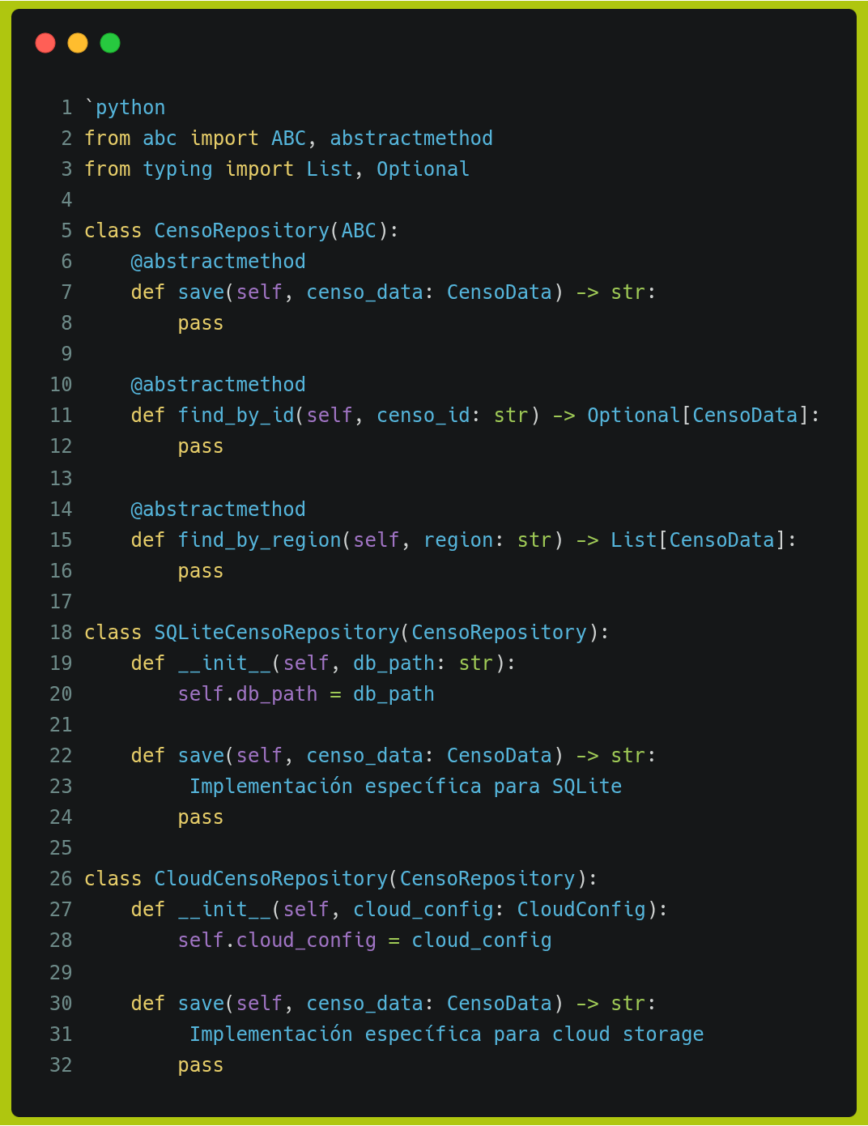 Proyecto:

```

Beneficios:

- Facilita testing mediante implementaciones mock

- Permite cambiar mecanismos de persistencia sin afectar la lógica de negocio

- Soporta operaciones offline/online transparentemente

Patrón Observer

El patrón Observer implementa un mecanismo de notificación que permite a objetos recibir actualizaciones sobre cambios en otros objetos sin establecer dependencias fuertes (Gamma et al., 1994).

Aplicación en Sincronización de Datos:

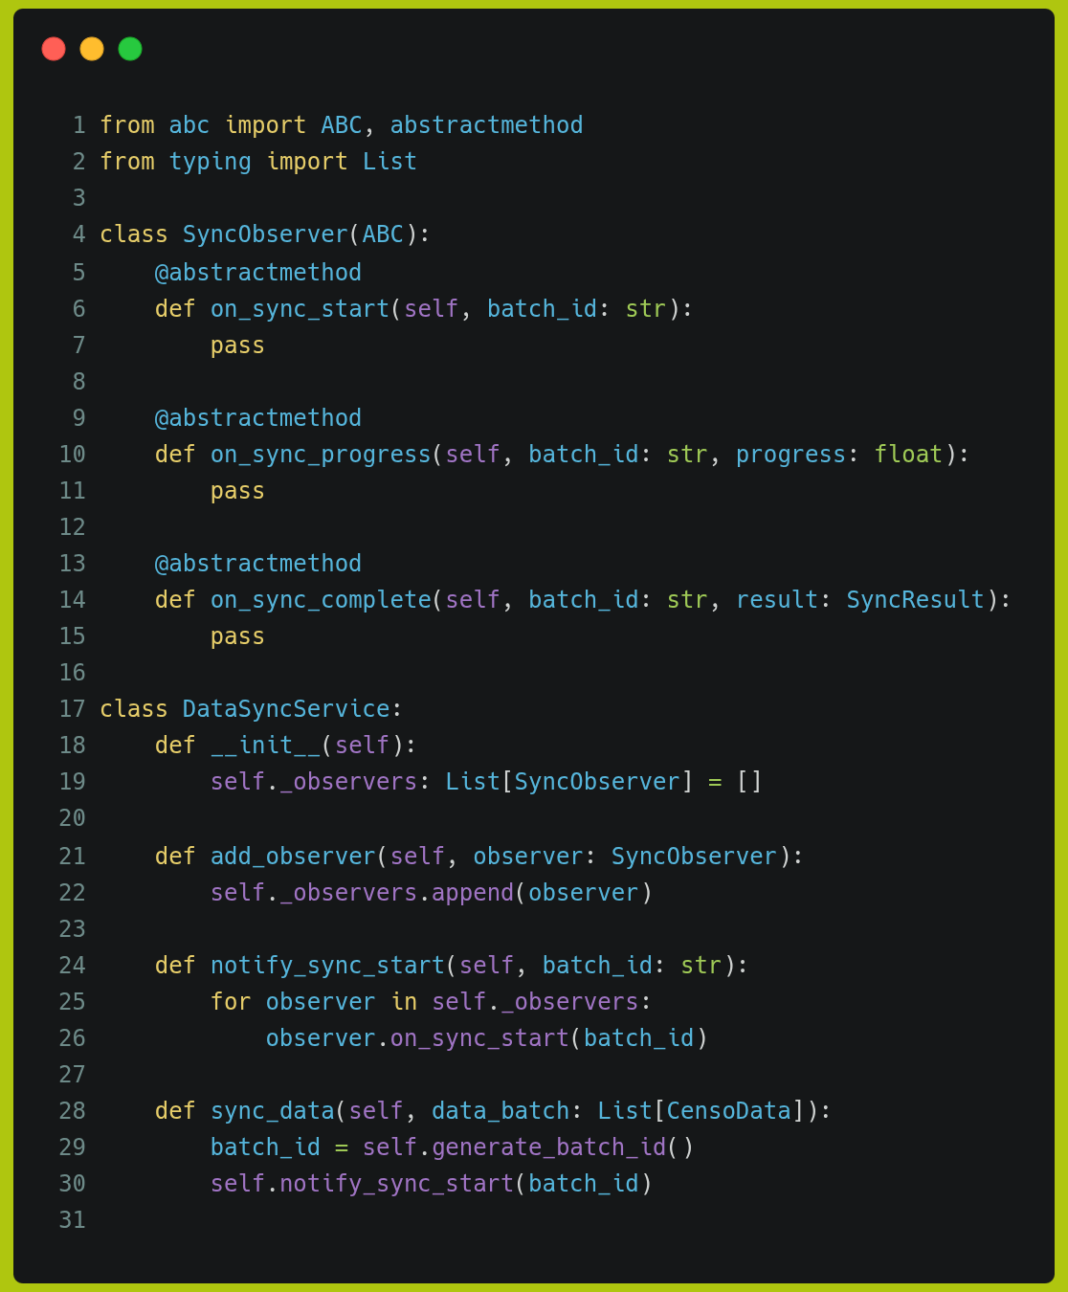

**Lógica de sincronización**

```

Patrón Strategy

El patrón Strategy permite seleccionar algoritmos dinámicamente durante la ejecución, facilitando la extensibilidad y mantenibilidad (Freeman & Pryce, 2009).

Implementación para Validación de Datos:

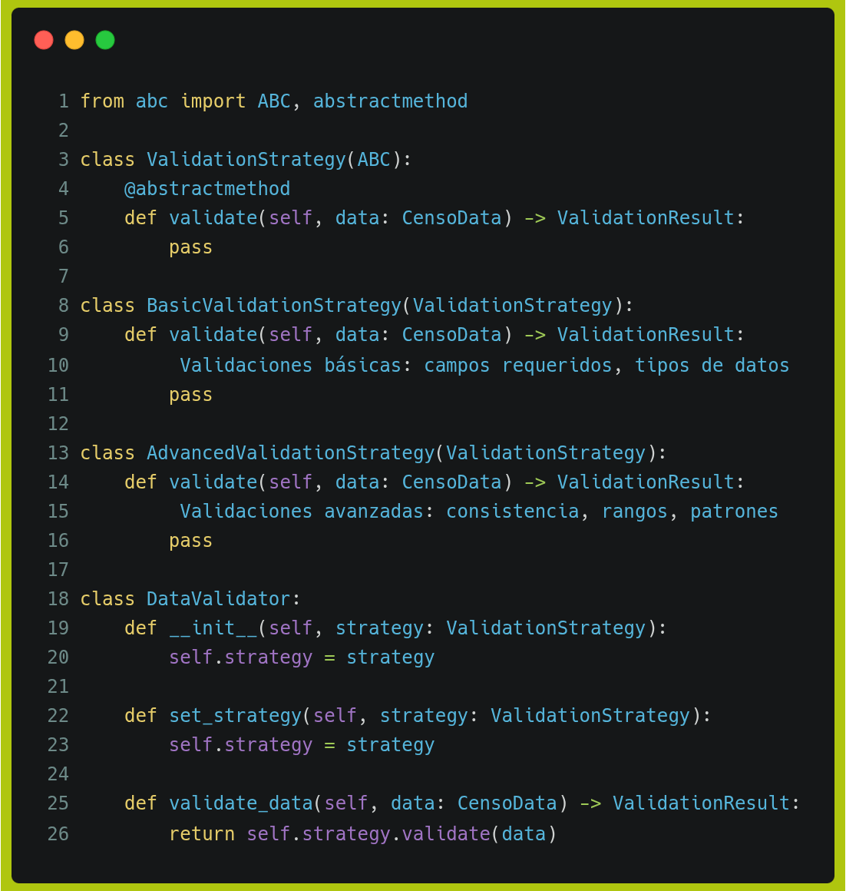

Patrón Factory Method

El patrón Factory Method proporciona una interfaz para crear objetos sin especificar sus clases concretas, facilitando la extensibilidad y el testing (Martin, 2017).

Aplicación en Creación de Formularios:

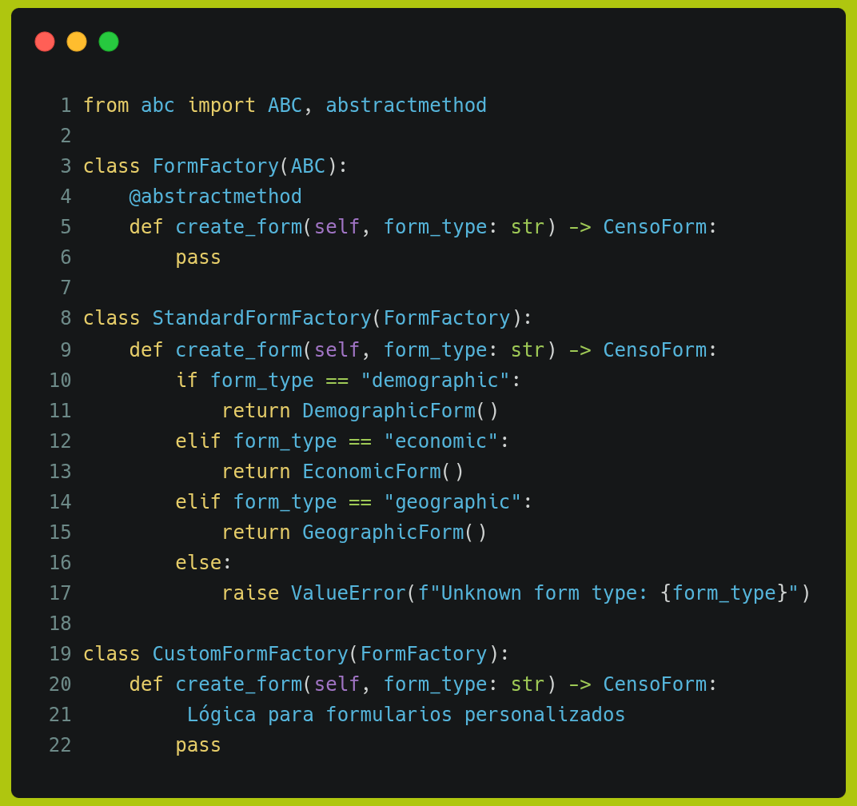

Vista de Componentes

Arquitectura de Componentes del Sistema

La vista de componentes ilustra la organización del sistema en términos de componentes de software y sus interfaces, proporcionando una perspectiva esencial para entender el sistema en fases avanzadas del ciclo de vida (Clements et al., 2010).

Componentes Principales

Componente de Gestión de Usuarios (UserManagementComponent):

- Responsabilidades: Autenticación, autorización, gestión de roles

- Interfaces Proporcionadas: IUserAuthentication, IUserAuthorization, IRoleManagement

- Interfaces Requeridas: IUserRepository, ISecurityService

- Dependencias: SecurityComponent, DataAccessComponent

Componente de Captura de Datos (DataCaptureComponent):

- Responsabilidades: Recolección de datos de censo, validación, almacenamiento temporal

- Interfaces Proporcionadas: IDataCapture, IFormManagement, IValidation

- Interfaces Requeridas: ILocalStorage, IGeoLocationService

- Dependencias: ValidationComponent, StorageComponent

Componente de Sincronización (SynchronizationComponent):

- Responsabilidades: Sincronización offline/online, gestión de conflictos, backup

- Interfaces Proporcionadas: ISyncService, IConflictResolution

- Interfaces Requeridas: INetworkService, IDataRepository

- Dependencias: NetworkComponent, DataAccessComponent

Componente de Geolocalización (GeoLocationComponent):

- Responsabilidades: Captura de coordenadas GPS, mapping, validación geográfica

- Interfaces Proporcionadas: IGeoCapture, IMapService, IGeoValidation

- Interfaces Requeridas: IGPSService, IMapProvider

- Dependencias: ExternalServicesComponent

Componente de Análisis (AnalyticsComponent):

- Responsabilidades: Procesamiento estadístico, generación de reportes, dashboards

- Interfaces Proporcionadas: IAnalytics, IReporting, IDashboard

- Interfaces Requeridas: IDataRepository, IVisualizationService

- Dependencias: DataAccessComponent, VisualizationComponent

Diagrama de Componentes

```

┌─────────────────────────────────────────────────────────────────┐

│ CENSO RURAL SYSTEM │

├─────────────────────────────────────────────────────────────────┤

│ ┌──────────────────┐ ┌──────────────────┐ │

│ │ Presentation │ │ Mobile App │ │

│ │ Web Layer │ │ Component │ │

│ │ │ │ │ │

│ └────────┬─────────┘ └─────────┬────────┘ │

│ │ │ │

│ └────────────┬───────────┘ │

├────────────────────────┼───────────────────────────────────────┤

│ ┌─────────────────────▼──────────────────────────────────────┐ │

│ │ Business Logic Layer │ │

│ │ ┌──────────────┐ ┌─────────────┐ ┌─────────────────┐ │ │

│ │ │UserManagement│ │DataCapture │ │ Synchronization │ │ │

│ │ │ Component │ │ Component │ │ Component │ │ │

│ │ └──────┬───────┘ └──────┬──────┘ └─────────┬───────┘ │ │

│ │ │ │ │ │ │

│ │ ┌──────▼───────┐ ┌──────▼──────┐ ┌─────────▼───────┐ │ │

│ │ │GeoLocation │ │Analytics │ │ Validation │ │ │

│ │ │ Component │ │ Component │ │ Component │ │ │

│ │ └──────────────┘ └─────────────┘ └─────────────────┘ │ │

│ └─────────────────────────────────────────────────────────────┘ │

├─────────────────────────────────────────────────────────────────┤

│ ┌─────────────────────────────────────────────────────────────┐ │

│ │ Data Access Layer │ │

│ │ ┌──────────────┐ ┌─────────────┐ ┌─────────────────┐ │ │

│ │ │ Repository │ │ Caching │ │ Encryption │ │ │

│ │ │ Component │ │ Component │ │ Component │ │ │

│ │ └──────────────┘ └─────────────┘ └─────────────────┘ │ │

│ └─────────────────────────────────────────────────────────────┘ │

├─────────────────────────────────────────────────────────────────┤

│ ┌─────────────────────────────────────────────────────────────┐ │

│ │ Infrastructure Layer │ │

│ │ ┌──────────────┐ ┌─────────────┐ ┌─────────────────┐ │ │

│ │ │ Network │ │ Logging │ │ Security │ │ │

│ │ │ Component │ │ Component │ │ Component │ │ │

│ │ └──────────────┘ └─────────────┘ └─────────────────┘ │ │

│ └─────────────────────────────────────────────────────────────┘ │

└─────────────────────────────────────────────────────────────────┘

```

Interfaces y Contratos

Las interfaces definidas entre componentes establecen contratos claros que facilitan el desarrollo independiente y el testing:

IDataCapture Interface:

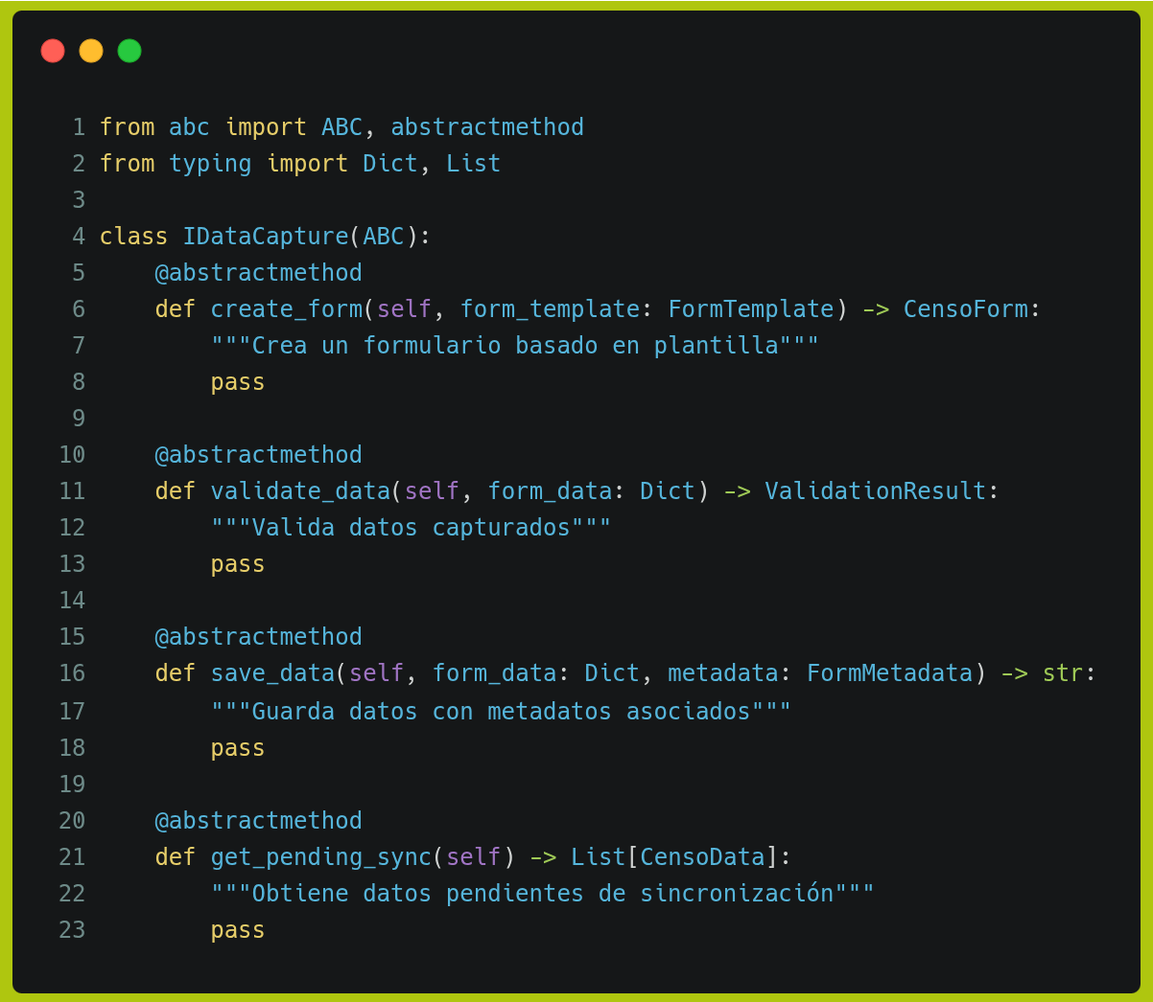

ISyncService Interface:

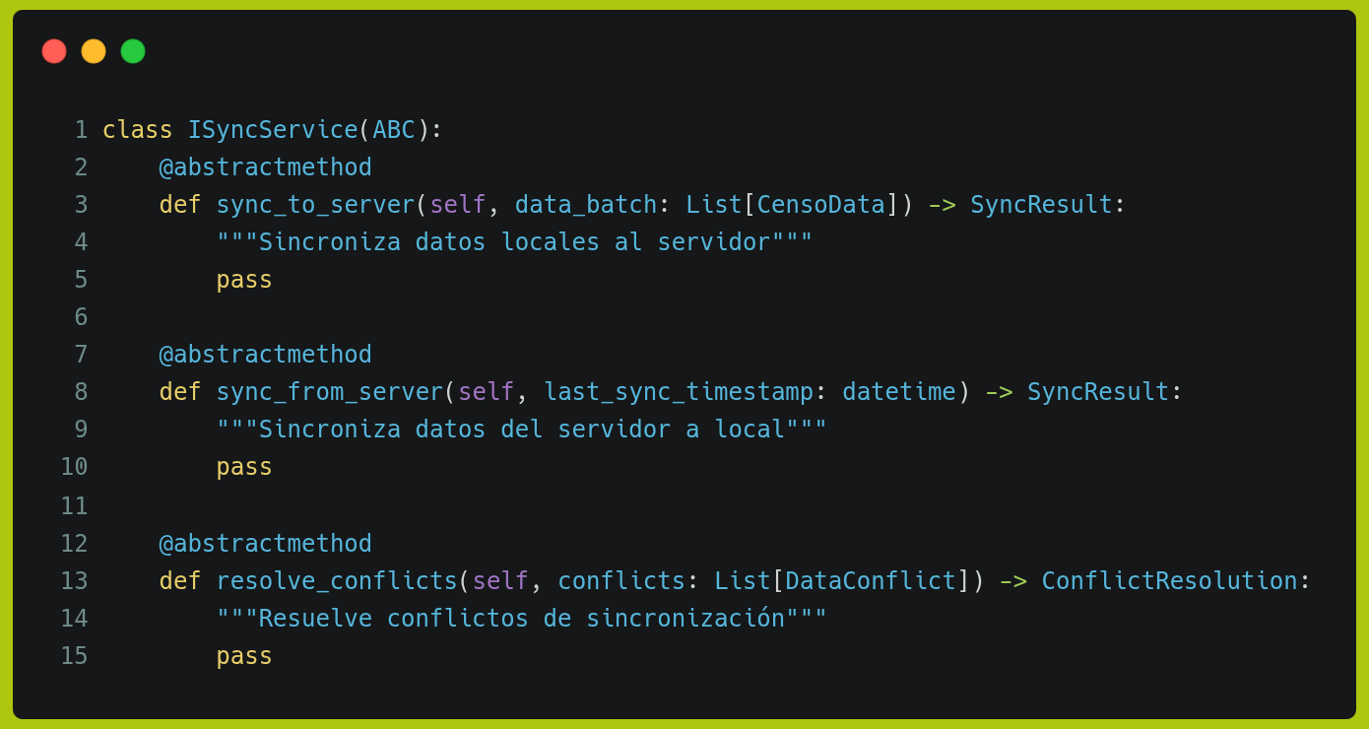

**Beneficios de la Arquitectura de Componentes**

**Desarrollo Paralelo:**

La clara separación de componentes permite que diferentes equipos trabajen simultáneamente en módulos independientes, acelerando el proceso de desarrollo bajo metodología XP.

**Testing Independiente:**

Cada componente puede ser testado de forma aislada mediante mocks de sus dependencias, facilitando la práctica XP de Test-Driven Development.

**Mantenibilidad:**

Los cambios en un componente no afectan directamente a otros, siempre que se mantengan las interfaces definidas, reduciendo el riesgo de regresiones.

**Reutilización:**

Componentes bien diseñados pueden reutilizarse en otros proyectos o contextos, maximizando el retorno de inversión en desarrollo.

Vista de Despliegue

Arquitectura de Despliegue

La vista de despliegue describe la configuración de elementos de procesamiento en tiempo de ejecución y los componentes de software que se ejecutan en ellos (Kruchten, 1995). Para el proyecto "Censo Rural", se consideran múltiples escenarios de despliegue que reflejan las realidades del entorno rural y urbano.

Consideraciones de Despliegue

**Decisión Fundamental: Nube vs. Local**

Una decisión arquitectónica crítica es determinar si el sistema operará principalmente en infraestructura cloud o en instalaciones locales. Esta decisión impacta:

- Arquitectura general del sistema: Cloud-native vs. on-premises

- Requisitos de seguridad: Controles de acceso, encriptación en tránsito y reposo

- Capacidad de escalabilidad: Auto-scaling vs. scaling manual

- Costos: CAPEX vs. OPEX, costos de conectividad rural

Arquitectura Híbrida Propuesta

Dadas las características del proyecto "Censo Rural", se propone una arquitectura híbrida que combina elementos cloud y edge computing:

**Componentes Cloud (Servidor Central):**

- Servicios de análisis y procesamiento masivo de datos

- Base de datos principal consolidada

- Servicios de backup y disaster recovery

- Dashboard administrativo y reportes ejecutivos

- APIs para integración con sistemas gubernamentales

**Componentes Edge (Centros Regionales):**

- Servidores locales para coordinación regional

- Bases de datos de sincronización intermedia

- Servicios de validación y limpieza de datos

- Respaldo de conectividad para dispositivos móviles

**Componentes Dispositivos (Campo):**

- Aplicaciones móviles con capacidad offline

- Almacenamiento local SQLite

- Servicios de geolocalización

- Interfaz de captura de datos

Diagrama de Despliegue

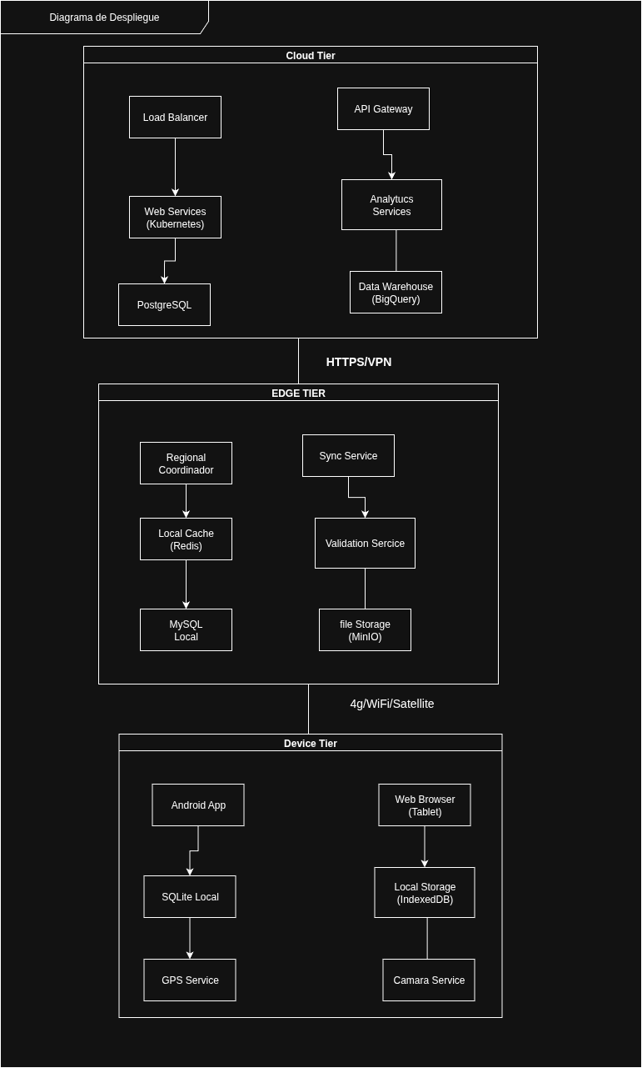

**Especificaciones Técnicas de Despliegue**

**Cloud Tier Specifications:**

- Computing: Kubernetes cluster con auto-scaling (2-20 nodes)

- Memory: 64GB RAM por node, total pool 128GB-1.2TB

- Storage: 10TB SSD para bases de datos, 100TB object storage para archivos

- Network: 10Gbps bandwidth, CDN global para contenido estático

- Database: PostgreSQL 14+ cluster con replicación multi-región

- Analytics: Google BigQuery o Amazon Redshift para data warehousing

**Edge Tier Specifications:**

- Computing: Servidores Linux (Ubuntu 20.04 LTS) con 32GB RAM

- Storage: 2TB SSD local, backup diario a cloud

- Network: Conexión redundante (fibra + 4G backup)

- Containers: Docker Swarm para orquestación de servicios

- Database: MySQL 8.0 con replicación master-slave

- Cache: Redis cluster para optimización de performance

Device Tier Specifications:

- Mobile: Android 8.0+ con 4GB RAM mínimo, 64GB storage

- Tablet: Android tablets o iPads para supervisores

- Connectivity: 4G/LTE, WiFi, Bluetooth para transferencia local

- GPS: Precisión <5 metros, soporte offline mapping

- Security: Encriptación de dispositivo, autenticación biométrica

Patrones de Comunicación y Sincronización

Estrategia de Sincronización Offline-Online

**Patrón Event Sourcing para Sincronización:**

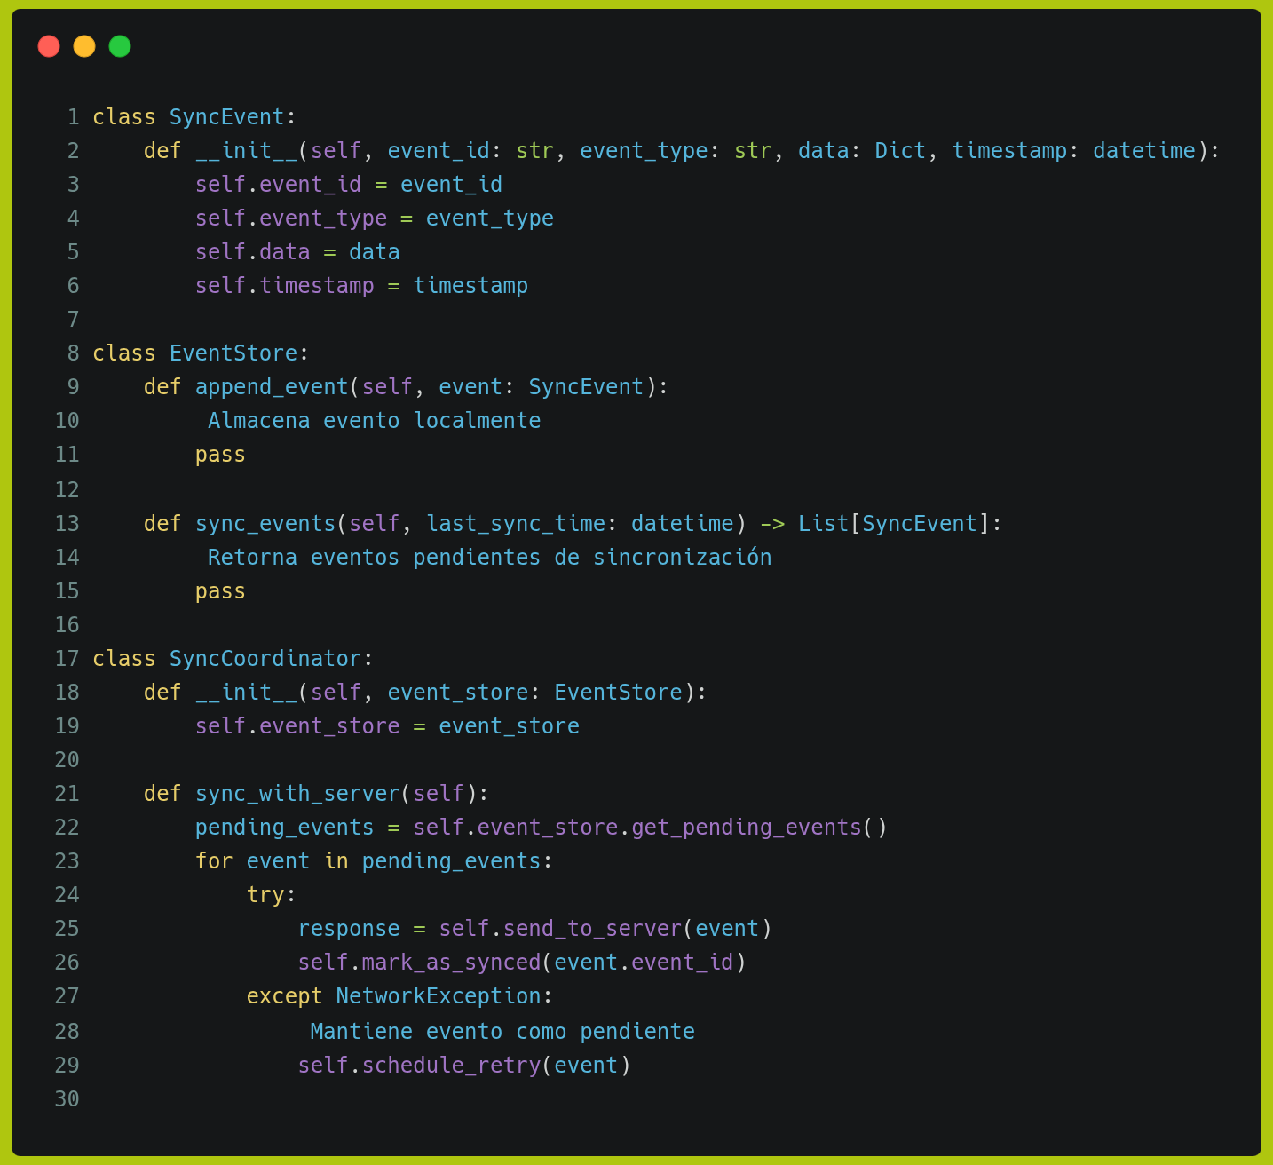

Gestión de Conflictos

Estrategia Last-Write-Wins con Timestamps:

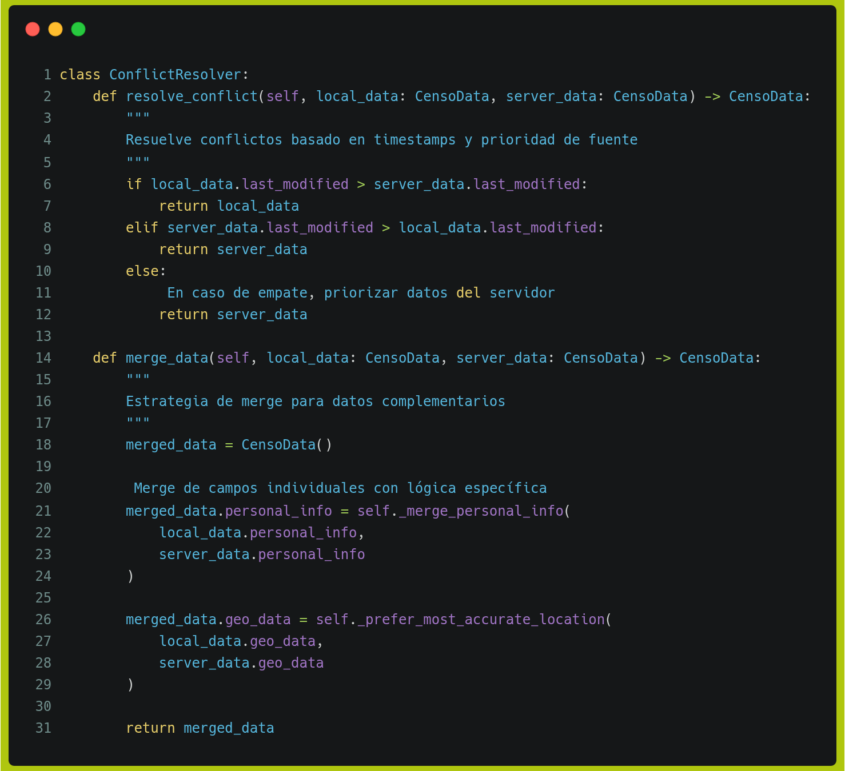

Consideraciones de Seguridad en el Despliegue

Seguridad en Tránsito

**Encriptación de Comunicaciones:**

- TLS 1.3 para todas las comunicaciones HTTPS

- VPN site-to-site entre edge nodes y cloud

- Certificate pinning en aplicaciones móviles

- Mutual TLS (mTLS) para comunicación entre servicios

**Implementación de Seguridad de Red:**

Configuración de seguridad para comunicaciones

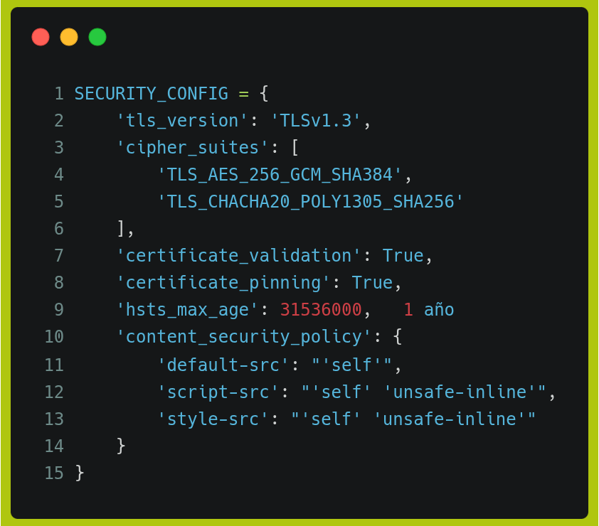

Seguridad en Reposo

Encriptación de Datos:

- AES-256 para bases de datos

- Encriptación a nivel de campo para datos sensibles

- Key management usando Hardware Security Modules (HSM)

- Rotación automática de claves cada 90 días

Implementación de Encriptación:

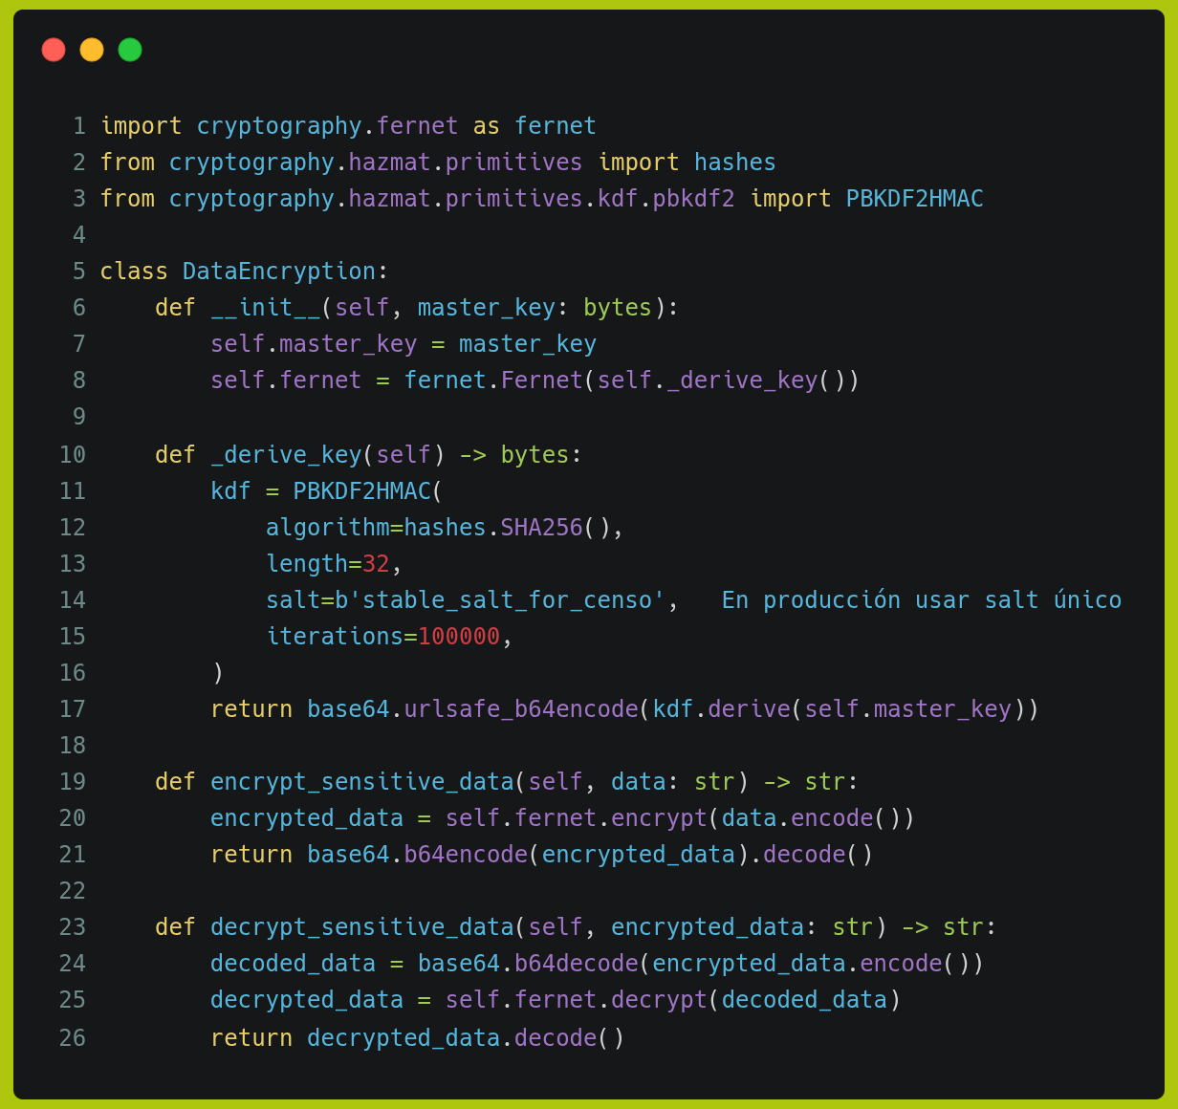

Monitoreo y Observabilidad

Arquitectura de Monitoreo

Stack de Observabilidad:

- Metrics: Prometheus + Grafana para métricas de sistema y aplicación

- Logging: ELK Stack (Elasticsearch, Logstash, Kibana) para logs centralizados

- Tracing: Jaeger para distributed tracing

- Alerting: AlertManager para notificaciones proactivas

Métricas Clave a Monitorear:

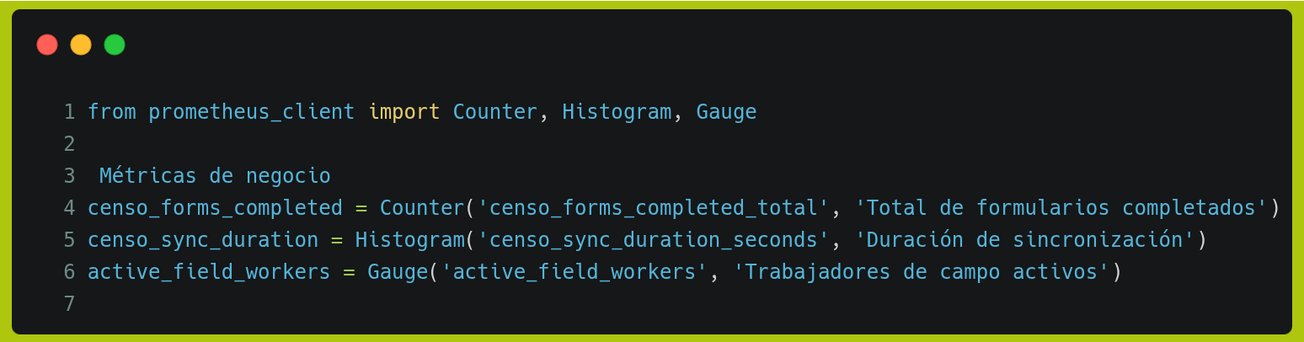

Métricas técnicas

database_connections = Gauge('database_connections_active', 'Conexiones activas a BD')

api_request_duration = Histogram('api_request_duration_seconds', 'Duración de requests API')

offline_devices = Gauge('offline_devices_count', 'Dispositivos offline')

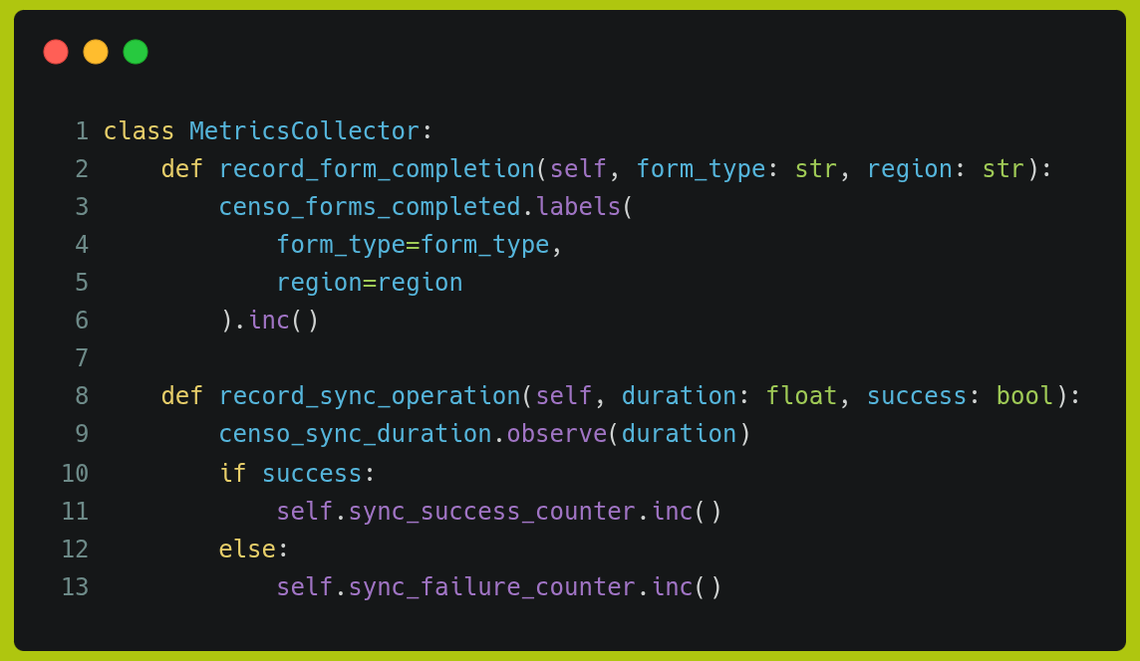

**Dashboard de Monitoreo**

**KPIs Operacionales:**

- Tasa de completitud de formularios por región

- Tiempo promedio de sincronización

- Disponibilidad de servicios (uptime)

- Número de dispositivos offline

- Volumen de datos procesados por hora

**Alertas Críticas:**

- Servicios core down > 2 minutos

- Tasa de error en sync > 5%

- Dispositivos offline > 20% en una región

- Uso de storage > 85%

- Tiempo de respuesta API > 5 segundos

Procedimientos de Despliegue

Pipeline de CI/CD

**Fases del Pipeline:**

1. Build: Compilación y empaquetado de aplicaciones

2. Test: Ejecución de pruebas unitarias e integración

3. Security Scan: Análisis de vulnerabilidades

4. Deploy to Staging: Despliegue en ambiente de pruebas

5. Integration Tests: Pruebas end-to-end

6. Deploy to Production:

Despliegue escalonado en producción

**Configuración GitLab CI/CD:**

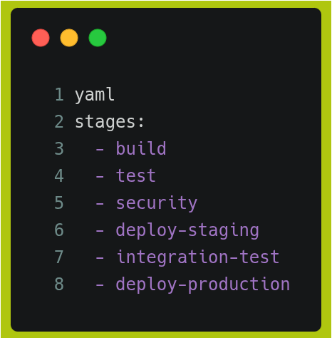

**variables:**

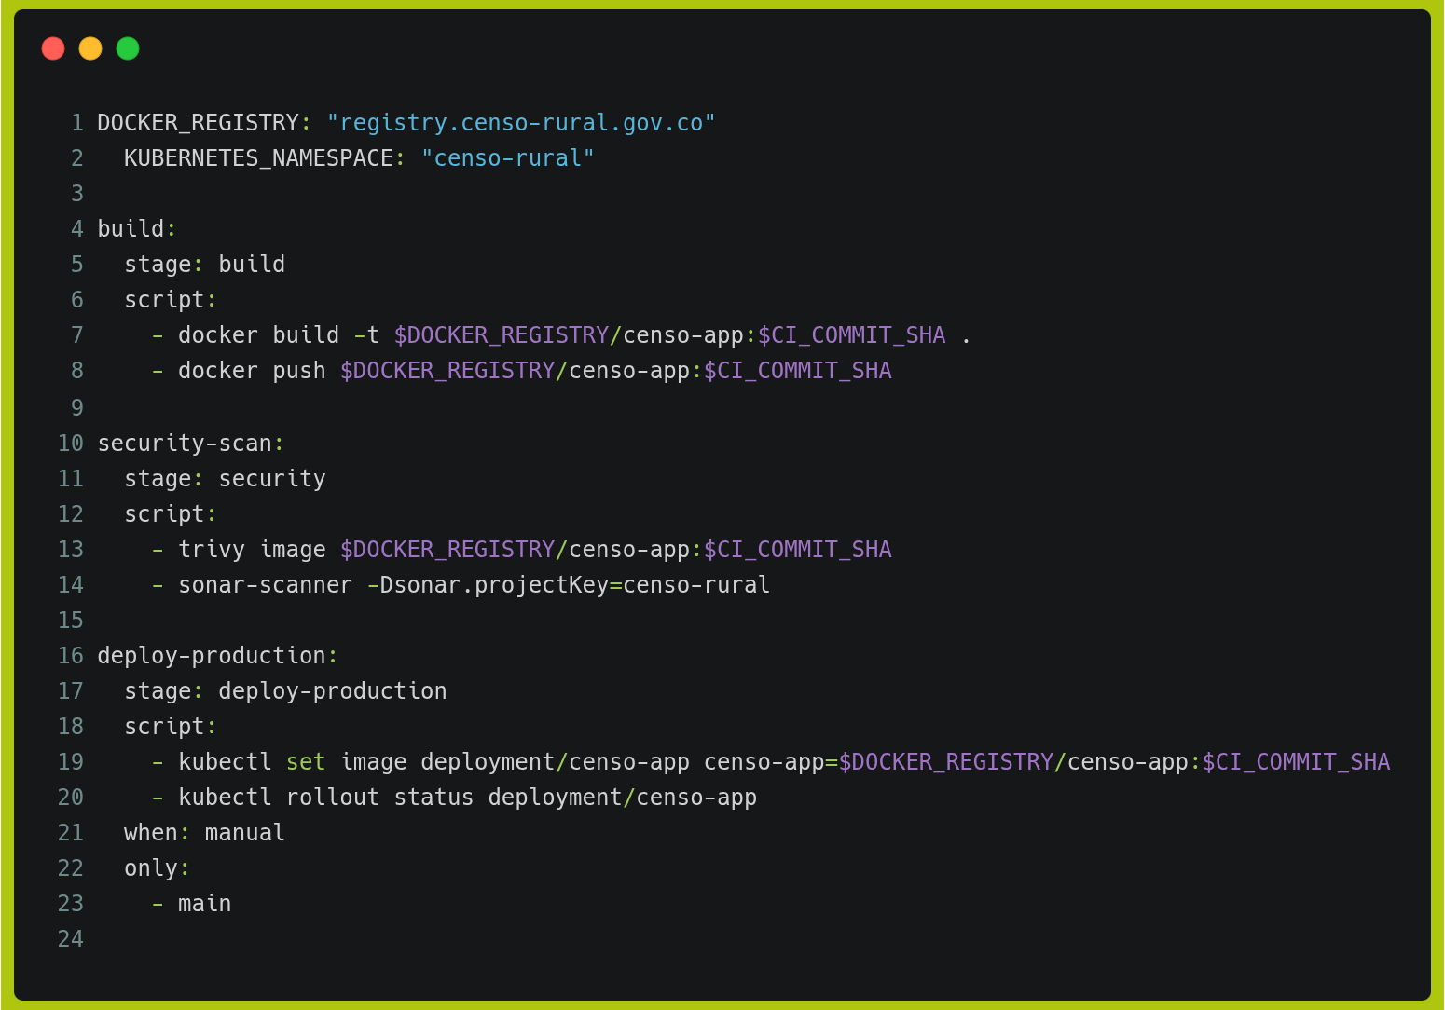

Estrategia de Blue-Green Deployment

**Implementación para Minimizar Downtime:**

bash

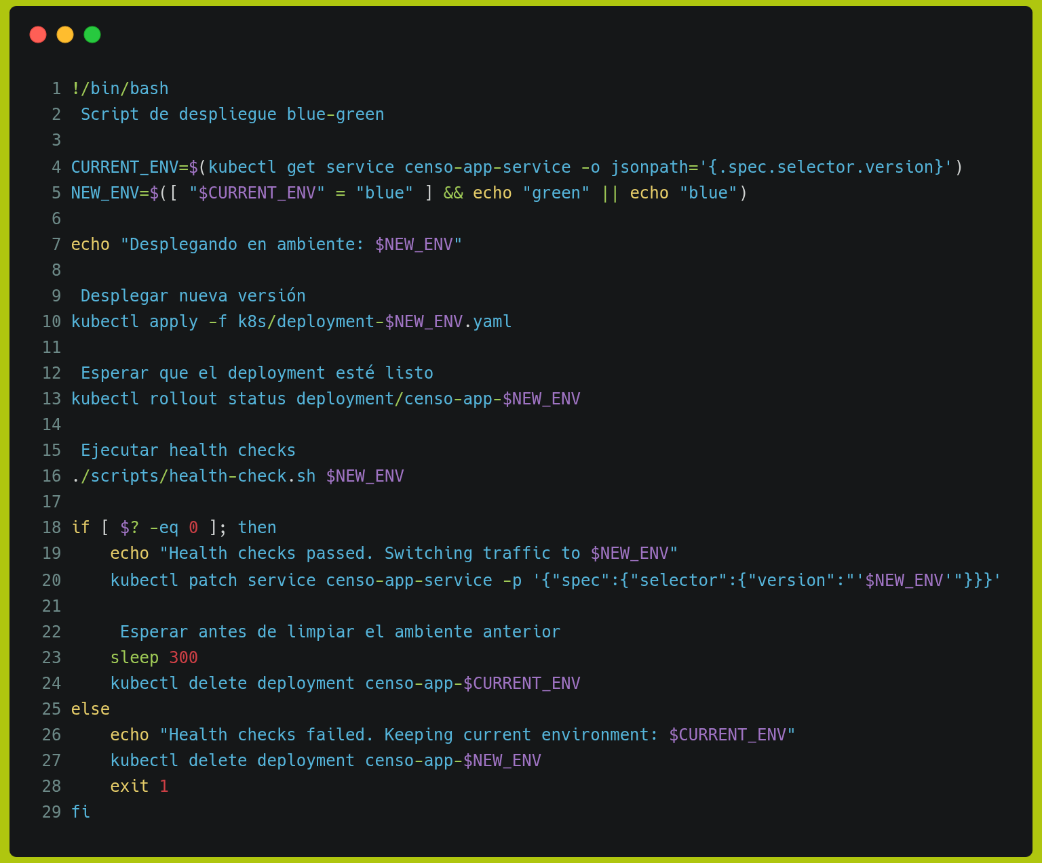

**Consideraciones de Performance y Escalabilidad**

Estrategias de Escalabilidad

**Escalabilidad Horizontal:**

- Auto-scaling basado en CPU, memoria y métricas de negocio

- Load balancing con algoritmos de distribución inteligente

- Particionamiento de datos por región geográfica

- Caching distribuido para reducir latencia

Validación y Testing de la Arquitectura

Estrategia de Testing Arquitectónico

Testing de Componentes

**Unit Testing por Componente:**

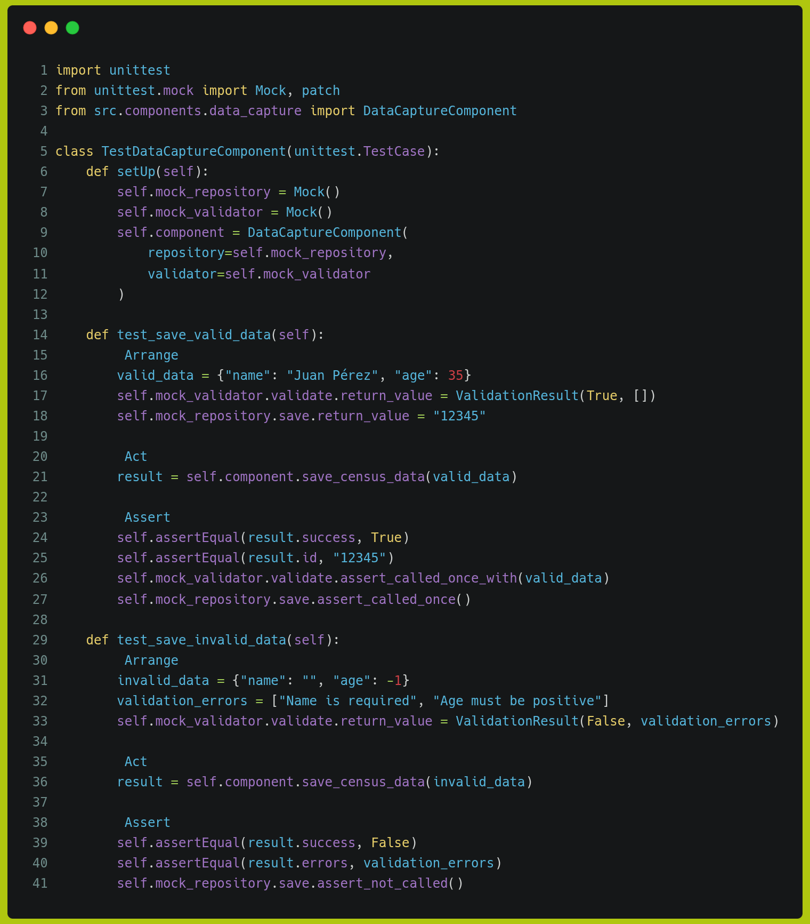

Integration Testing

**Testing de Integración entre Componentes:**

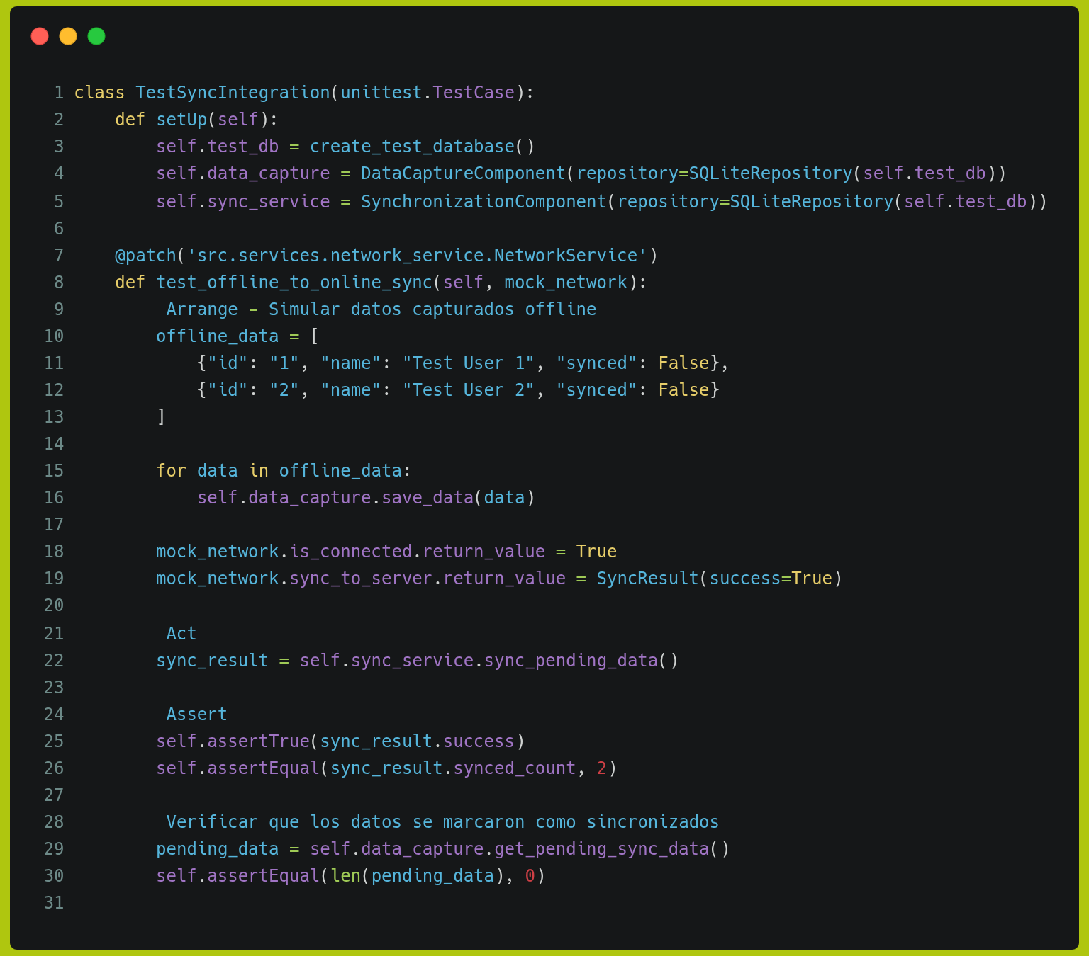

Perfor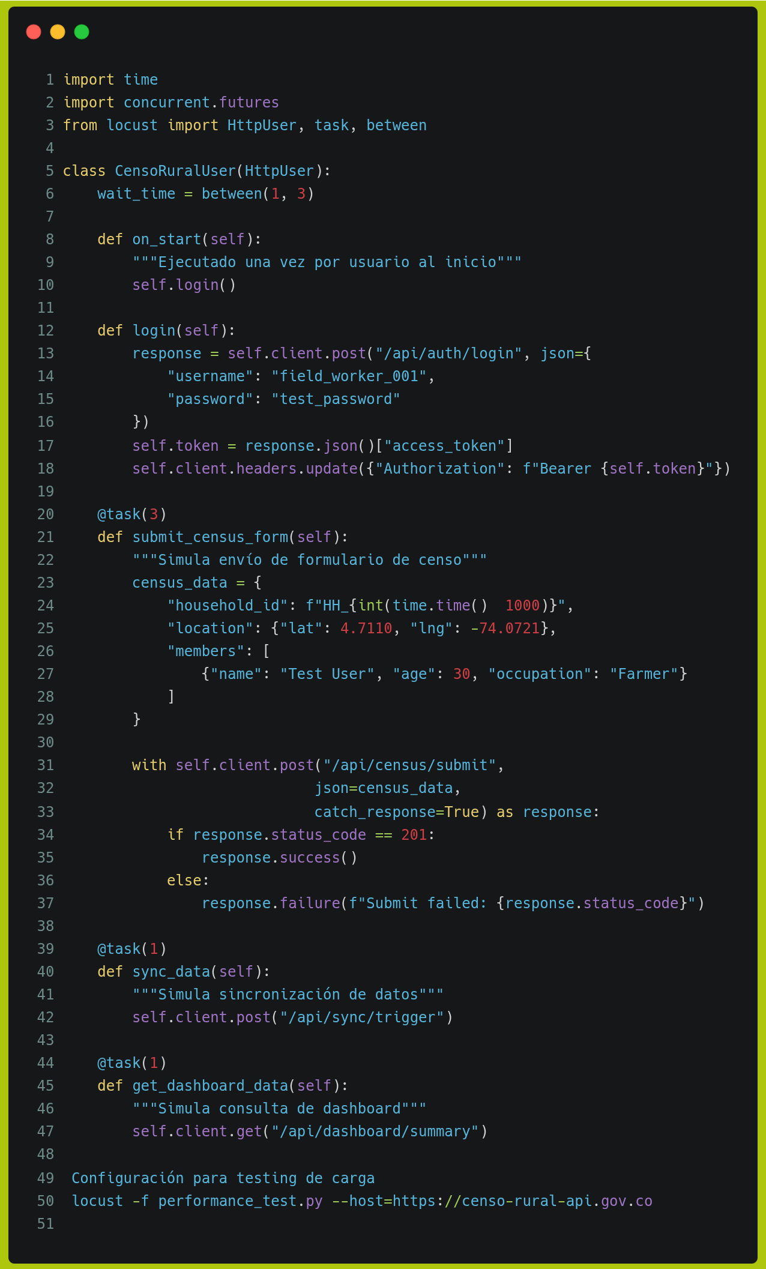mance Testing

**Testing de Carga y Performance:**

Architecture Decision Records (ADRs)

ADR-001: Elección de Arquitectura Modular

Status: Accepted

Date: 2024-01-15

Decision Makers: Architecture Team

**Context:**

El proyecto "Censo Rural" requiere flexibilidad para entregas incrementales bajo metodología XP, capacidad offline, y adaptación a diferentes regiones con requisitos específicos.

**Decision:**

Adoptar arquitectura modular basada en capas con componentes débilmente acoplados.

**Rationale:**

- Facilita desarrollo paralelo de equipos

- Permite entregas incrementales alineadas con XP

- Soporta testing independiente por componente

- Facilita mantenimiento y evolución del sistema

**Consequences:**

- Positive: Mayor flexibilidad, mejor testabilidad, desarrollo paralelo

- Negative: Mayor complejidad inicial, overhead de comunicación entre componentes

- Risks: Posible over-engineering, necesidad de governance arquitectónico

ADR-002: Selección de Stack Tecnológico

Status: Accepted

Date: 2024-01-20

Decision Makers: Technical Lead, Architecture Team

**Context:**

Necesidad de seleccionar tecnologías que soporten los requisitos de offline-first, cross-platform, y escalabilidad.

**Decision:**

- Backend: Python/Django con PostgreSQL

- Mobile: Flutter para desarrollo cross-platform

- Sync: Event sourcing con Apache Kafka

- Cache: Redis para performance

- Container: Docker + Kubernetes para orchestration

**Rationale:**

- Python/Django: Rápido desarrollo, ecosistema maduro, expertise del equipo

- Flutter: Una codebase para Android/iOS, performance nativa

- Event sourcing: Facilita sincronización offline/online

- K8s: Escalabilidad automática, resiliencia

**Consequences:**

- Positive: Desarrollo eficiente, performance adecuada, escalabilidad

- Negative: Curva de aprendizaje para Flutter, complejidad de K8s

- Risks: Dependencia de expertise específico, overhead operacional

**Conclusiones**

La arquitectura de software propuesta para el proyecto "Censo Rural" bajo metodología de Programación Extrema representa una solución integral que balancea los requisitos técnicos, operacionales y de negocio específicos del dominio de recolección de datos en entornos rurales. La adopción de una arquitectura modular basada en componentes débilmente acoplados facilita los principios fundamentales de XP: entregas incrementales, adaptabilidad ante cambios, y desarrollo iterativo.

La incorporación de patrones de diseño reconocidos como Repository, Observer, Strategy y Factory Method no solo mejora la mantenibilidad y extensibilidad del código, sino que también facilita las prácticas de testing automatizado esenciales en XP. La clara separación de responsabilidades entre componentes permite el desarrollo paralelo de equipos, acelerando significativamente los ciclos de entrega.

Las vistas de componentes y despliegue presentadas proporcionan una guía comprehensiva para la implementación y operación del sistema en producción. La arquitectura híbrida propuesta, que combina elementos cloud, edge computing y dispositivos móviles, responde efectivamente a los desafíos de conectividad intermitente característicos del entorno rural, mientras mantiene la capacidad de escalabilidad y resiliencia requerida para operaciones a escala nacional.

Las consideraciones de seguridad, monitoreo y performance integradas en el diseño arquitectónico aseguran que el sistema no solo funcione correctamente, sino que también mantenga los estándares de calidad, seguridad y disponibilidad esperados en sistemas críticos de gobierno. La estrategia de despliegue mediante CI/CD y blue-green deployment minimiza riesgos operacionales y facilita la evolución continua del sistema.

La validación arquitectónica mediante testing comprehensivo en múltiples niveles (unitario, integración, performance) proporciona confianza en la robustez de la solución propuesta. Los Architecture Decision Records documentan las decisiones clave y su rationale, facilitando el mantenimiento y evolución futura de la arquitectura.

En conclusión, la arquitectura presentada constituye una base sólida para el desarrollo exitoso del sistema "Censo Rural", alineada con los principios de Programación Extrema y las mejores prácticas de ingeniería de software moderna.

**Referencias**

Bass, L., Clements, P., & Kazman, R. (2021). Software Architecture in Practice (4th ed.). Addison-Wesley Professional.

Beck, K. (2004). Extreme Programming Explained: Embrace Change (2nd ed.). Addison-Wesley Professional.

Beck, K., & Fowler, M. (2001). Planning Extreme Programming. Addison-Wesley Professional.

Clements, P., Bachmann, F., Bass, L., Garlan, D., Ivers, J., Little, R., Merson, P., Nord, R., & Stafford, J. (2010). Documenting Software Architectures: Views and Beyond (2nd ed.). Addison-Wesley Professional.

Fowler, M. (2002). Patterns of Enterprise Application Architecture. Addison-Wesley Professional.

Fowler, M. (2019). Refactoring: Improving the Design of Existing Code (2nd ed.). Addison-Wesley Professional.

Freeman, S., & Pryce, N. (2009). Growing Object-Oriented Software, Guided by Tests. Addison-Wesley Professional.

Gamma, E., Helm, R., Johnson, R., & Vlissides, J. (1994). Design Patterns: Elements of Reusable Object-Oriented Software. Addison-Wesley Professional.

Kruchten, P. (1995). The 4+1 view model of architecture. IEEE Software, 12(6), 42-50.

Kruchten, P. (2019). The Rational Unified Process: An Introduction (3rd ed.). Addison-Wesley Professional.

Martin, R. C. (2017). Clean Architecture: A Craftsman's Guide to Software Structure and Design. Prentice Hall.

Martin, R. C. (2018). Clean Code: A Handbook of Agile Software Craftsmanship. Prentice Hall.